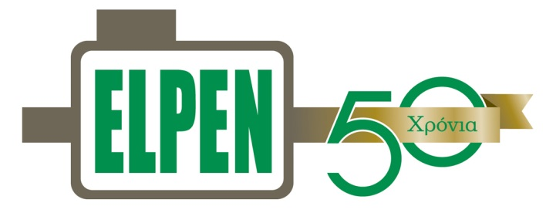
ΔΕΛΤΙΟ ΤΥΠΟΥ
Η ELPEN χορηγεί τον εξοπλισμό του αγροτικού ιατρείου της ακριτικής Αστυπάλαιας
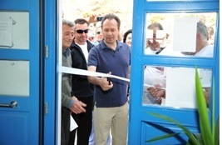
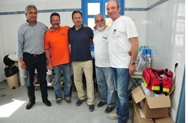

Η ELPEN συμμετέχει για 15η φορά στον Διάπλου της Ομάδας Αιγαίου προσφέροντας ουσιαστικό έργο στα ακριτικά νησιά της Ελλάδας

H ELPEN συνεχίζοντας τη συνεργασία της με την Ομάδα Αιγαίου, για 15^{η} χρονιά, βρέθηκε και φέτος κοντά στην ακριτική Ελλάδα: στον φετινό 21^{ο}(!) Διάπλου της Ομάδας Αιγαίου (7-18 Μαΐου 2015), όπου η πρωτοπόρος Ελληνική Φαρμακευτική Βιομηχανία, προσέφερε τον εξοπλισμό του αγροτικού ιατρείου στην Αστυπάλαια με ιατρικά μηχανήματα και αναλώσιμα. Το ιατρείο εξοπλίστηκε με απινιδωτή με μόνιτορ παρακολούθησης, αντιδραστήρια για γενικές και βιοχημικές εξετάσεις αίματος, πιεσόμετρα με οξύμετρα και νεφελοποιητές, σετ διασωλήνωσης και όλα τα απαραίτητα αναλώσιμα, που θα βελτιώσουν τη ζωή των κατοίκων του νησιού. Τα εγκαίνια του αγροτικού ιατρείου πραγματοποιήθηκαν τη Δευτέρα 11 Μαΐου 2015, στα οποία παρέστη ο κ. Θεόδωρος Τρύφων, αντιπρόεδρος της ELPEN, ο οποίος μοιράστηκε με τους ακρίτες της Αστυπάλαιας την ευτυχία τους και το ισότιμο δικαίωμα των κατοίκων των ακριτικών νησιών στην υγεία και στην ελπίδα: αυτό, όχι μόνο το πρεσβεύει η ELPEN, αλλά το κάνει και πράξη!
Τα τελευταία χρόνια η ELPEN αφήνει διακριτικά το ίχνος της με έργα δημιουργικής πνοής αλλά και ουσίας για την ακριτική Ελλάδα, με τη δημιουργία της παιδικής χαράς στην Ανάφη, τη χρηματόδοτηση εργασιών για την εγκατάσταση φίλτρου αντιστρόφης ώσμωσης νερού στη Θύμαινα, υδροδότησης της Κεραμειδούς και την προσφορά εκπαιδευτικού, παιδαγωγικού και ψυχαγωγικού υλικού για τα σχολεία των μικρών και ακριτικών νησιών του Αιγαίου.
Η Ομάδα Αιγαίου, είναι πολύ περισσότερο από μια παρέα θαρραλέων συνταξιδευτών που, με φουσκωτά σκάφη, περιπλέουν - από τον Απρίλιο του 1995 - το μήκος της Ελληνικής ακτογραμμής και βοηθούν με κάθε δυνατό τρόπο τους κατοίκους των ακριτικών νησιών. Η ELPEN, είναι πολύ περισσότερο από μια καινοτόμος βιομηχανία που με την δραστηριότητά της δίνει ελπίδα στους σύγχρονους Έλληνες.

